# Gebruikersgroep AfsprakenProgramma 2017

27 november 2017  
Versie 20171127

De gebruikersgroep AfsprakenProgramma 2017 is ingesteld om wijzingen in het Afspraken systeem van de NICU en PICU te beoordelen en te monitoren.

In de gebruikers groep zit minimaal één vertegenwoordiger van elke betrokken divisie:

* DIT: Nina Bustin
* PICU: Casper Bollen (voorzitter en penvoerder)
* NICU: Daniel Vijlbrief
* Ziekenhuisapotheek: Hans Pot

Indien wordt geconstateerd dat er een wijziging nodig is wordt eerst gekeken of deze wijziging invloed kan hebben op berekeningen en bestaande functionaliteit van het systeem. Voor elke functionaliteit binnen het systeem is er een vertegenwoordiger die de versie van het systeem voor die functionaliteit test en accordeert (zie bijlage 1).

Wijzigingen worden als volgt geclassificeerd:

1. **Fix**: Geen risico op het correct functioneren van het systeem. (geen CAB beoordeling noodzakelijk)
2. **Minor**: Een wijziging van het systeem die regressie tests rechtvaardigen. (incl nieuwe/vervallen continue iv medicatie; geen CAB beoordeling noodzakelijk)
3. **Major**: Een wijziging die nieuwe functionaliteit toevoegt of zodanig wijzigt dat dit niet meer overeenkomt met de bestaande functionaliteit (CAB beoordeling noodzakelijk).

### Testomgeving

Elke wijziging, Fix,Minor of Major wordt eerst in de test omgeving doorgevoerd. De geautomatiseerde tests worden daar gedraaid.

### Acceptatie/trainingsomgeving

Indien deze tests slagen wordt de wijging in de acceptatie/trainingsomgeving aangebracht. Het validatie document wordt voor elke wijziging door alle vertegenwoordigers op alle onderdelen beoordeelt en getekend.

### Productieomgeving

Indien bovenstaande is doorlopen wordt de nieuwe versie in de productieomgeving gebracht.

Alle wijzigingen zullen via de Change Procedure AfsprakenProgramma 2017 lopen (zie bijlage 2). Uitsluitend de Major aanpassingen worden initieel beoordeeld door de CAB.

## Bijlage 1: AfsprakenProgramma 2017 Autorisatie

|  |  |
| --- | --- |
| **Systeem Versie** | **beta** |
| **Major** | **0** |
| **Minor** | **20** |
| **Fix** | **19** |
| **Datum** | **dinsdag 28 november 2017** |

| Groep | Functionaliteit | Omschrijving | Vertegenwoordiger | Getest | Akkoord |
| --- | --- | --- | --- | --- | --- |
| Applicatie | Programma Openen | Programma kan correct worden geopend | Casper Bollen | Ja | Ja |
| Applicatie | Programma Afsluiten | Programma kan correct worden afgesloten | Casper Bollen | Ja | Ja |
| Bedden | Alle patiënt gegevens verwijderen | Alle patiënt gegevens kunnen worden verwijderd | Casper Bollen | Ja | Ja |
| Bedden | Bed Openen | Een bed met patiënt gegevens kan worden ingeladen | Casper Bollen | Ja | Ja |
| Bedden | Bed Opslaan | Een bed met patiënt gegevens kan worden opgeslagen | Casper Bollen | Ja | Ja |
| Bedden | Patiënt gegevens | Patiënt gegevens kunnen worden opgehaald uit MetaVision of handmatig worden ingevoerd | Casper Bollen | Ja | Ja |
| Pediatrie | Continue Medicatie | Continue medicatie kan worden afgesproken, berekend en medicatie controle vindt plaats | Casper Bollen | Ja | Ja |
| Pediatrie | Discontinue Medicatie | Discontinue medicatie kan worden afgesproken, berekend en medicatie controle vindt plaats | Casper Bollen | Ja | Ja |
| Pediatrie | Lijnen en Pacemaker | Intravasculaire lijnen en pacemaker instellingen kunnen worden afgesproken | Casper Bollen | Ja | Ja |
| Pediatrie | Voeding en TPN | Voeding en TPN kunnen worden afgesproken en berekend | Casper Bollen | Ja | Ja |
| Pediatrie | Lab aanvragen | Lab aanvragen kunnen worden geselecteerd en komen correct in de afspraken | Casper Bollen | Ja | Ja |
| Pediatrie | Afspraken en Controles | Overige afspraken en controles kunnen worden geselecteerd/ingevoerd en komen correct in de afspraken | Casper Bollen | Ja | Ja |
| Neonatologie | Infuusbrief Actueel | Voeding, continue medicatie en TPN kan worden afgesproken, berekend en medicatie controle vindt plaats | Daniel Vijlbrief |  |  |
| Neonatologie | Discontinue Medicatie | Discontinue medicatie kan worden afgesproken, berekend en medicatie controle vindt plaats | Daniel Vijlbrief |  |  |
| Neonatologie | Afspraken en Controles | Overige afspraken en controles kunnen worden geselecteerd/ingevoerd en komen correct in de afspraken | Daniel Vijlbrief |  |  |
| Neonatologie | Lab aanvragen | Lab aanvragen kunnen worden geselecteerd en komen correct in de afspraken | Daniel Vijlbrief |  |  |
| Neonatologie | Infuusbrief 17:00 uur | Voeding, continue medicatie en TPN kan worden afgesproken, berekend en medicatie controle vindt plaats | Daniel Vijlbrief |  |  |
| Acties | Alle Afspraken Verwijderen | Alle afspraken voor een geopende patiënt kunnen worden verwijderd | Casper Bollen | Ja | Ja |
| Acties | Lab verwijderen | Alle lab afspraken kunnen worden verwijderd | Casper Bollen | Ja | Ja |
| Acties | Afspraken en Controles Verwijderen | Alle Overige Afspraken en Controles kunnen worden verwijderd | Casper Bollen | Ja | Ja |
| Infuusbrief Overzetten | 17:00 uur Overzetten | De 17:00 uur afspraken kunnen worden overgezet naar de actuele afspraken | Daniel Vijlbrief |  |  |
| Infuusbrief Overzetten | Actueel Overzetten | Alle actuele afspraken kunnen naar de 17:00 uur afspraken worden overgezet | Daniel Vijlbrief |  |  |
| Print Pediatrie | Acute Blad | Acute medicatie en interventies kunnen worden berekend en worden uitgeprint | Casper Bollen | Ja | Ja |
| Print Pediatrie | Medicatie Continue | Alle continue medicatie kan worden uitgeprint | Casper Bollen | Ja | Ja |
| Print Pediatrie | Medicatie Discontinu | Alle discontinue medicatie kan worden uitgeprint | Casper Bollen | Ja | Ja |
| Print Pediatrie | TPN Brief | Een TPN kan met het correcte format en waarden worden uitgeprint | Casper Bollen | Ja | Ja |
| Print Neonatologie | Acute Blad | Acute medicatie en interventies kunnen worden berekend en worden uitgeprint | Daniel Vijlbrief |  |  |
| Print Neonatologie | Infuusbrief | Voeding, TPN en medicatie afspraken kunnen worden uitgeprint | Daniel Vijlbrief |  |  |
| Print Neonatologie | Medicatie Discontinu | Alle discontinue medicatie kan worden uitgeprint | Daniel Vijlbrief |  |  |
| Print Neonatologie | TPN Brief | Een TPN kan met het correcte format en waarden worden uitgeprint | Daniel Vijlbrief |  |  |
| Print Neonatologie | Apotheek | Voor elk continu medicament kunnen de bereidingsinstructies (VTGM) worden uitgeprint voor de apotheek | Hans Pot |  |  |
| Print Neonatologie | Werkbrief | Een lijst van continue medicatie voor toediening kan worden berekend en worden uitgeprint | Hans Pot |  |  |
| Administratie | Instellingen | Configuratie instellingen in het systeem kunnen worden gewijzigd en opgeslagen worden | Nina Bustin |  |  |
| Administratie | Kleuren Instellen | De kleur instellingen van het systeem kunnen worden aangepast | Nina Bustin |  |  |
| Administratie | Pediatrie DataFiles | Data bestanden voor de Pediatrie kunnen worden aangemaakt | Nina Bustin |  |  |
| Administratie | Neonatologie DataFiles | Data bestanden voor de Neonatologie kunnen worden aangemaakt | Nina Bustin |  |  |
| Administratie | Open Logfiles | Log bestanden kunnen worden opgezocht en worden geopend | Nina Bustin |  |  |
| Administratie | MetaVision opdrachten | De medicatie configuratie van MetaVision kan worden opgehaald | Nina Bustin |  |  |
| Apotheek | Neo Continue Medicatie | Continue Medicatie voor de Neonatologie kan worden geconfigureerd | Hans Pot |  |  |
| Apotheek | Pediatrie Continue Medicatie | Continue Medicatie voor de Pediatrie kan worden geconfigureerd | Casper Bollen | Ja | Ja |
| Apotheek | Parenterale Vloeistoffen | Parenterale vloeistoffen kunnen worden geconfigureerd | Hans Pot |  |  |
| Apotheek | Discontinue Medicatie | Discontinue Medicatie kan worden geconfigureerd | Casper Bollen | Ja | Ja |
| Acceptatie Tests | Neo Continue Medicatie | Alle continue medicatie inclusief bereidingsvoorschriften kunnen worden getest voor een permutatie van factoren | Hans Pot |  |  |
| Acceptatie Tests | Neo Print Medicatie | Alle continue medicatie kan worden geprint in een werkbrief en apotheek bereidingsvoorschrift voor test scenario's | Hans Pot |  |  |

## Bijlage 2: Change Procedure AfsprakenProgramma 2017



## Bijlage 3: Screenshots Versie 0.20.19-beta

### Voorblad

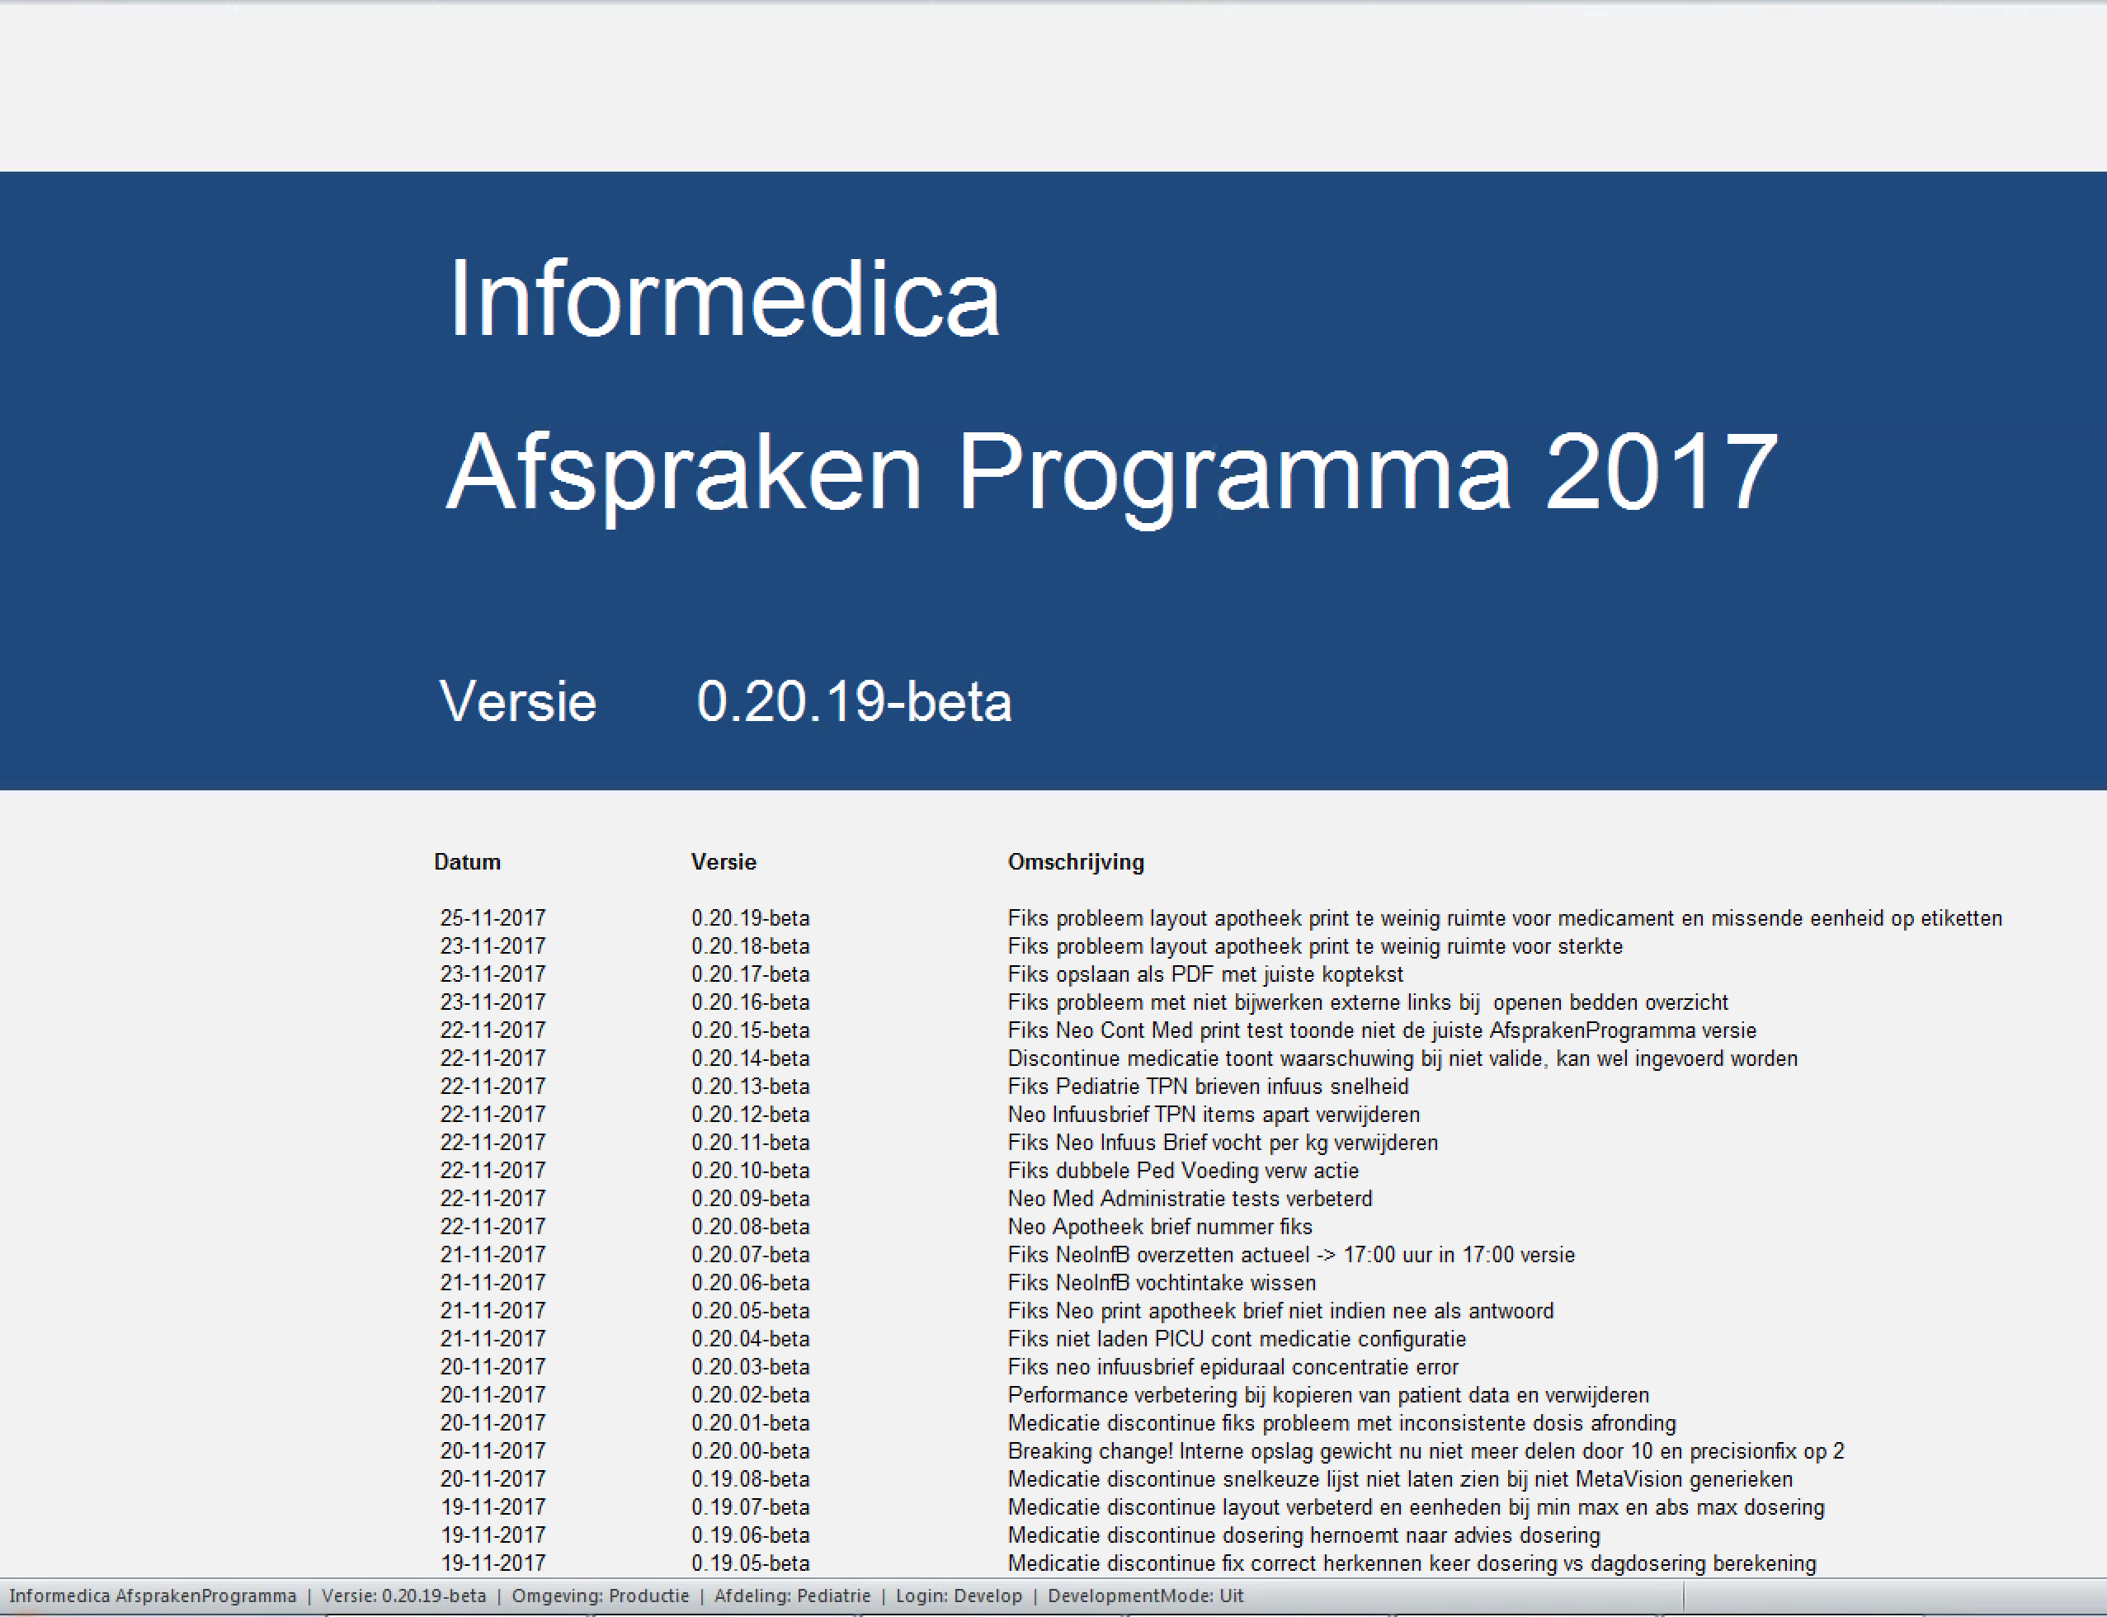

### App map

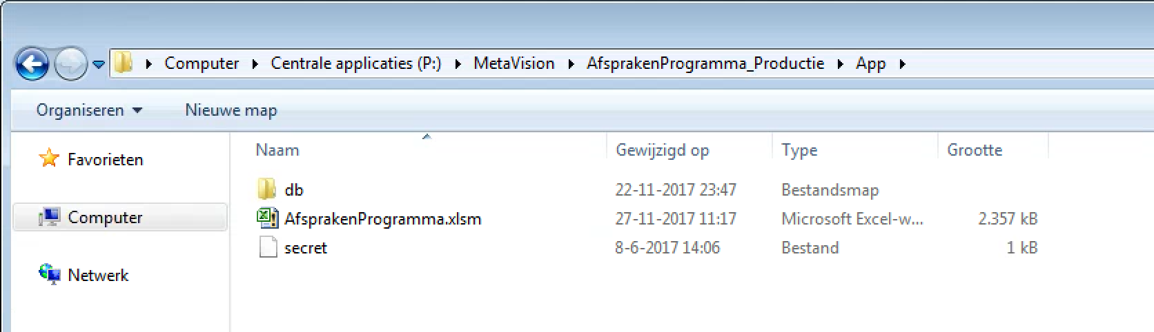

### Db map

